DODAJANJE LINKOV V GEOPEDIJI
Dodajanje linkov je lahko tudi enostavnejše:
- Postaviš se v polje z internetnim naslovom in ga prekopiraš Ctrl + C
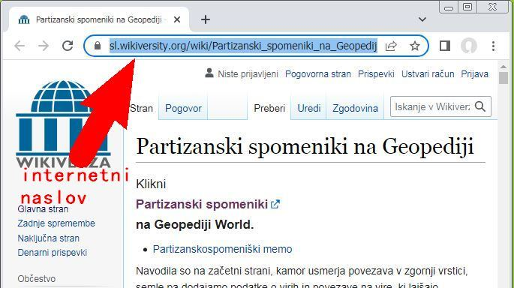
- Na Partizanskih spomenikih se prijavi za urejanje zapisa
- Postaviš se v polje
- Opis in viri
- Vnesi tekst, ki ga želiš in na ustrezno mesto vstavi povezavo na naslednji način:
- Izberi ikono Ustvari povezavo
Odpre se ti polje:
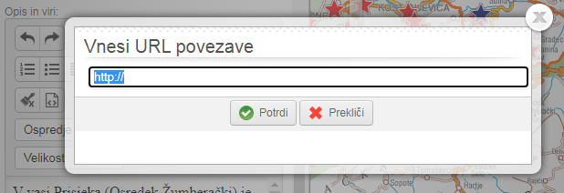
- Kar preko http:// kopiraj internetni naslov s Ctrl + V in potrdi.
- Jaz v tej fazi shranim zapis in preverim ali povezava deluje.
Običajno je vse OK in grem ponovno na urejanje zapisa.
- Internetni naslovi so velikokrat dolgi, nam zelo malo povejo in bi jih radi spremenili.
Postavim se v sredo Internetnega naslova in vpišem želeni tekst, nato izbrišem levo in desno kar mi ne ustreza.
- Shranim zapis in preverim, če povezava deluje.
Po mojih izkušnjah je vse OK razen v primeru, če so bili v internetnem naslovu znaki ki niso iz angleške abecede (č, š, ž, ü , Ü, ä, Ä itd). To je pogosto na slovenskih internetnih straneh, npr. pri narodnih herojih. V takih primerih ne spreminjam teksta.
- Če kljub vsemu ne dosežem želenega učinka (predvsem, če me motijo Č, Š, Ž), kopiram internetno povezavo v Excel in dvakrat kliknem nanjo, da pomodri (postane povezava). Nato zgoraj v vnosni vrstici poljubno popravim tekst in Excelovo celico kopiram na Geopedijo.

- Na koncu označim celo polje Opis in viri , vključno z internetno povezavo in pritisnem ikono Odstrani stile. S tem se izbrišejo vsa oblikovanja, ki jih prenesemo iz interneta ali Worda. (Če je bilo oblikovanje že v Wordu, je morda potrebno še enkrat uporabiti ikono , da se odstrani preostale stile.)
Če oblikovanje potrebuješ, lahko uporabiš oblikovanje Gepoedije 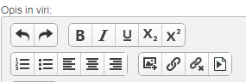
ali oblikuješ v Wordu. To sicer pomeni, da so pri izvozu v excel zapisi v tisti celici skoraj neberljivi, ker vsebujejo do 90% ukazov za oblikovanje. Zato je Miran v preteklosti oblikovanje odsvetoval.
Kako in v katerih primerih deluje zadnja ikona , ki odpira okno 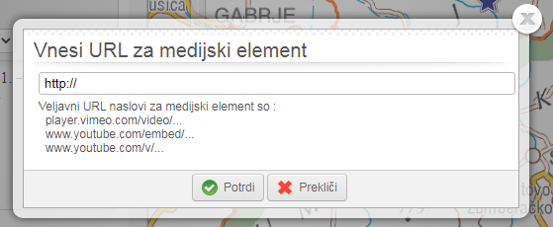
si bom dal razložiti, ko bom potreboval. Sedaj še ne znam.
Včasih se mi zdi, da so nekateri zapisi ravno zaradi neuporabe ikone po izgledu močno nenavadni: ekstremno velike črke, modra in bela polja itd.

